**Bogotá D.C.**

Doctor:

**Jaime Luis Lacouture Peñaloza**

Secretario General

Honorable Cámara de Representantes

Ciudad

**REF: RADICACIÓN PROYECTO DE LEY**

El suscrito representante a la Cámara, en uso del derecho consagrado en el artículo 150 de la Constitución Política de Colombia, por su digno conducto me permito poner a consideración de la Honorable Cámara de Representantes el siguiente proyecto de ley “Por el cual se modifica el artículo 43 de la Ley 99 de 1993 – Por la cual se aumenta el porcentaje de inversión forzosa en proyectos de impacto medioambiental y se dictan otras disposiciones”.

Cordialmente,

**EDINSON VLADIMIR OLAYA MANCIPE**

Representante a la Cámara por Casanare

Partido Centro Democrático

------------------------------------- ----------------------------------------

------------------------------------- -----------------------------------------

-------------------------------------- ------------------------------------------

-------------------------------------- -------------------------------------------

-------------------------------------- --------------------------------------------

-------------------------------------- -------------------------------------------

-------------------------------------- --------------------------------------------

------------------------------------- ---------------------------------------------

------------------------------------- ----------------------------------------------

**PROYECTO DE LEY**

“Por el cual se modifica el artículo 43 de la Ley 99 de 1993 – Por la cual se aumenta el porcentaje de inversión forzosa en proyectos de impacto medioambiental y se dictan otras dispociones”

**EL CONGRESO DE LA REPÚBLICA**

**DECRETA:**

**Artículo 1°.** Modifíquese el artículo 43 de la Ley 99 de 1993 el cual quedará, así:

ARTICULO 43. Tasas por Utilización de Aguas. La utilización de aguas por personas naturales o jurídicas, públicas o privadas, dará lugar al cobro de tasas fijadas por el Gobierno Nacional que se destinarán al pago de los gastos de protección y renovación de los recursos hídricos, para los fines establecidos por el artículo 159 del Código Nacional de Recursos Naturales Renovables y de Protección al Medio Ambiente, Decreto 2811 de 1974. El Gobierno Nacional calculará y establecerá las tasas a que haya lugar por el uso de las aguas.

El sistema y método establecidos por el artículo precedente para la definición de los costos sobre cuya base se calcularán y fijarán las tasas retributivas y compensatorias, se aplicarán al procedimiento de fijación de la tasa de que trata el presente artículo.

PARAGRAFO **PRIMERO**. Todo proyecto que involucre en su ejecución el uso del agua, tomada directamente de fuentes naturales, bien sea para consumo humano, recreación, riego o cualquier otra actividad industrial o agropecuaria, deberá destinar no menos de un **4%** del total de la inversión para la recuperación, preservación y vigilancia de la cuenca hidrográfica que alimenta la respectiva fuente hídrica. El propietario del proyecto deberá invertir este **4%, porcentaje que no será gravable,** en las obras y acciones de recuperación, preservación y conservación de la cuenca que se determinen en la licencia ambiental del proyecto.

**PARÁGRAFO SEGUNDO.** **Parte de ese** **4% podrá ser destinado a otros proyectos de mejora ambiental, previo acuerdo entre las empresas, las autoridades locales y el ANLA. No obstante, no menos del 2% deberá ser destinado a lo establecido en el parágrafo primero del presente artículo.**

**Artículo 2°: Vigencia.** La presente ley rige a partir de su promulgación.

Cordialmente,

**EDINSON VLADIMIR OLAYA MANCIPE**

Representante a la Cámara por Casanare

Partido Centro Democrático

------------------------------------- ----------------------------------------

------------------------------------- -----------------------------------------

-------------------------------------- ------------------------------------------

-------------------------------------- -------------------------------------------

-------------------------------------- --------------------------------------------

-------------------------------------- -------------------------------------------

-------------------------------------- --------------------------------------------

------------------------------------- ---------------------------------------------

------------------------------------- ----------------------------------------------

**EXPOSICION DE MOTIVOS.**

*“If you pay a little more, we can live a Little better”*

*(**Sharti Atka)*

**CONTEXTO**

La iniciativa de este proyecto de Ley tiene como objeto aumentar el porcentaje de inversión forzosa en proyectos que involucren en su ejecución el uso del agua, tomada directamente de fuentes naturales, bien sea para consumo humano, recreación, riego o cualquier otra actividad industrial o agropecuaria. Esto, con el fin de aportar más al desarrollo, sostenibilidad y protección ambiental.

La obligación de la inversión forzosa de no menos del 1%  se genera a partir de la captación del recurso hídrico de fuentes hídricas –superficiales o subterráneas- que realicen los proyectos, obras o actividades sujetos a licenciamiento ambiental, conforme a lo establecido en el parágrafo 1º del artículo 43 de la Ley 99 de 1993, el cual fue reglamentado por el Decreto 1900 de 2006, compilado en el capítulo 3 del título 9 de la parte 2 del libro 2 del Decreto 1076 de 2015 y, posteriormente, modificado por los Decretos 2099 del 22 de diciembre de 2016, Decreto 075 del 20 de enero de 2017 y Decreto 1120 del 29 de junio de 2017.

**RÉGIMEN NORMATIVO**

Conforme al régimen normativo al que corresponda el respectivo proyecto, obra o actividad que genere la obligación, se podrá realizar la inversión del 1% en la cuenca hidrográfica que alimenta la respectiva fuente hídrica, la cual será la establecida en el acto administrativo que otorgue la licencia ambiental. Pero si el proyecto es licenciado en vigencia del Decreto 2099 de 2016 incorporado en el Decreto 1076 de 2015, se amplía el ámbito geográfico de la inversión a la zona hidrográfica dentro de la cual se desarrolla el proyecto, en cuyo caso el solicitante de la licencia ambiental debe justificar técnicamente por qué no realizará la inversión en la subzona hidrográfica. Cuando se trate de proyectos lineales, la inversión se podrá realizar en una o varias subzonas o zonas hidrográficas.

El marco normativo que presenta la Autoridad Nacional de Licencias Ambientales (ANLA) a través de su estrategia de dinamización de compensaciones ambientales es, a saber:

**Ley 99 de 1993 – (Art 43):** Esta ley determina por primera vez que la utilización de aguas por personas naturales o jurídicas, públicas o privadas, dará lugar al cobro de tasas fijadas por el Gobierno Nacional que se destinarán al pago de los gastos de protección y renovación de los recursos hídricos (Art 43).

**Ley 1753 de 2015 - (Parágrafo 1. Art 174):** Establece que los esquemas de pago por servicios ambientales podrán ser financiados con recursos provenientes de la inversión forzosa de no menos del 1%, de conformidad con el plan de ordenación y manejo de la cuenca respectiva. Así mismo, pueden hacerlo a través de las compensaciones por pérdida de biodiversidad en el marco de la licencia ambiental y el Certificado de Incentivo Forestal con fines de conservación (Parágrafo 1. Art 174).

**PANORAMA NACIONAL Y DEL DEPARTAMENTO DE CASANARE DE LOS MONTOS DE INVERSIÓN FORZOSA DE NO MENOS DEL 1% Y PLANES DE COMPENSACIÓN AMBIENTAL**

La Autoridad Nacional de Licencias Ambientales ha aprobado un valor total de (Seiscientos cinco mil quinientos sesenta y nueve millones seiscientos ochenta y cuatro mil ciento veintitrés) $ 605.569.684.123 m/cte (corte al 3 de febrero del 2022), de los cuales se han ejecutado (cuarenta y cuatro mil setecientos treinta y seis millones novecientos noventa y un mil diez) $ 44.736.991.010 m/cte, siendo un 10% ejecutado y aprobado a nivel nacional. En el caso para el departamento del Casanare se reportan un total de 242 proyectos identificados con la obligación de la inversión forzosa de no menos del 1% para el sector Hidrocarburos, que deben cumplir con un monto aprobado de (Ciento treinta y seis mil seiscientos ochenta y un millones novecientos catorce mil trescientos veintisiete) $ 136.681.914.327 m/cte (corte al 3 de febrero del 2022), de los cuales se estima que sea han ejecutado monto menor a los (Dos Mil Cincuenta Millones Doscientos Veintiocho Mil Setecientos Quince) $ < 2.050.228.715 m/cte siendo un porcentaje menor a un 1.5% ejecutado y aprobado en el departamento del Casanare.

**Inversión del 1% Valor Viabilizado Periodo 2021.**

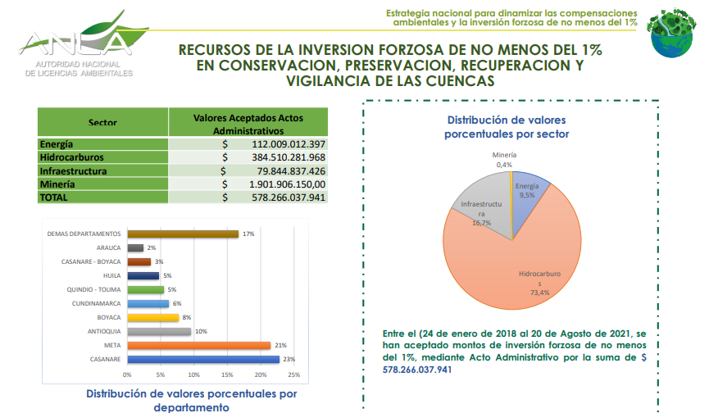

**Inversión del 1% Valor Viabilizado Periodo  
(24/01/2018 A 11/01/2024)  
$ 842.491.044.525**

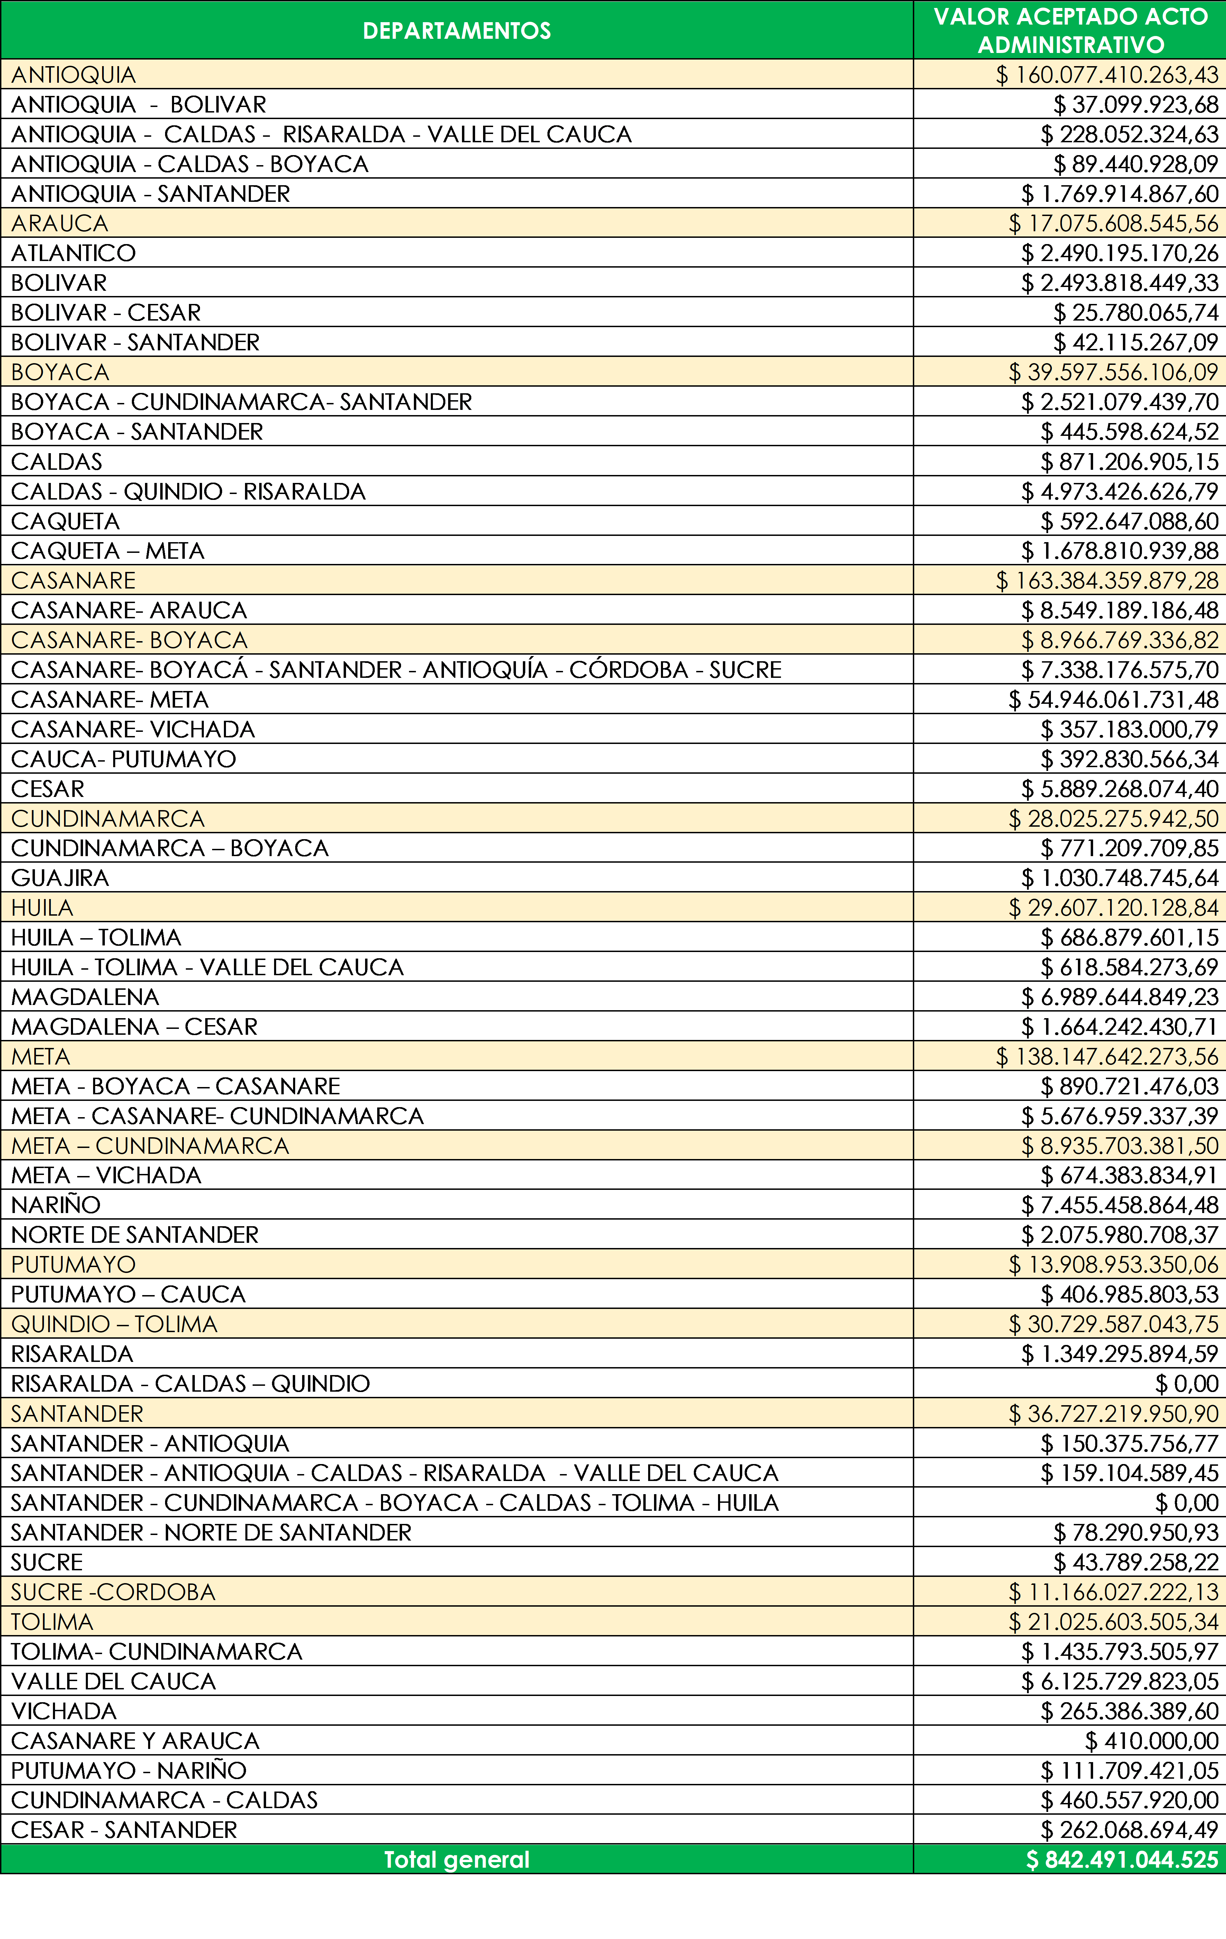

Fuente: ANLA, Apuestas por la Biodiversidad [En línea]. Disponible: <https://cutt.ly/aID9p2V>.

**Priorización de áreas para conservación**

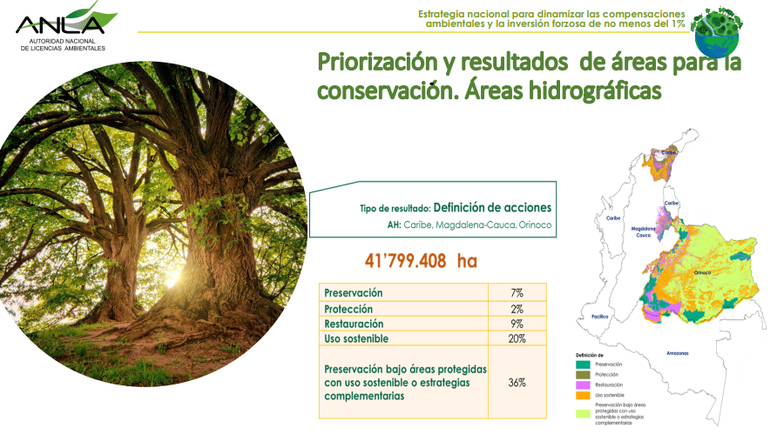

Fuente: ANLA, <https://www.asocars.org/wp-content/uploads/2021/08/Compensaciones-y-1.pdf>

Si bien entiendo que, como bien indican los datos directos de la ANLA, el porcentaje de inversión no forzosa ha generado un grupo sustancial de recursos para, particularmente, la preservación bajo áreas protegidas con uso sostenible o estrategias complementarias, no es menos cierto que dada la redacción de la ley, el ‘mínimo’ se ha convertido en el ‘máximo’. Esto es, que las empresas no invierten más del 1%. Ese ‘mínimo’ efectivamente se ha convertido en el ‘máximo’ y, claramente, no hay voluntad de las empresas del sector por superar, al menos generalmente hablando, dicho porcentaje.

Teniendo en cuenta lo anterior se propone aumentar al 4% la inversión forzosa obligatoria de las compensaciones ambientales en Colombia, con el objetivo de fortalecer las iniciativas de conservación ambiental y promover un impacto positivo a través de la reforestación, acuerdos de conservación, sistemas silvopastoriles y agroforestales. Este incremento permitirá destinar recursos adicionales a proyectos fundamentales para la restauración de ecosistemas.

Al aumentar la inversión forzosa del 1% al 4%, se multiplicarán los recursos disponibles para llevar a cabo proyectos ambientales a gran escala. Esto permitirá una mayor cobertura de áreas deforestadas o degradadas, generando un impacto positivo significativo en la calidad del aire, la conservación del suelo y la captura de carbono.

Colombia se ha comprometido a cumplir con acuerdos internacionales para reducir las emisiones de gases de efecto invernadero y promover la conservación de sus recursos naturales. Aumentar la inversión en reforestación mediante compensaciones ambientales contribuirá a cumplir con estos compromisos y fortalecerá la imagen del país en materia ambiental a nivel global.

Por otro lado, cabe resaltar que la inversión en proyectos de reforestación, acuerdos de conservación, sistemas silvopastoriles y agroforestales no solo tiene beneficios ambientales, sino que también puede impulsar la generación de empleo en el sector de la economía verde. El aumento del porcentaje de inversión obligatoria abrirá oportunidades para el crecimiento de empresas dedicadas a la silvicultura y la restauración.

Aunado a ello, según respuesta de la Autoridad Nacional de Licencias Ambientales, ANLA, del 13 de agosto de 2024 a derecho de petición interpuesto por mi persona, “se confirmó la existencia de doscientos cuarenta y cinco (245) proyectos con la obligación de inversión forzosa de no menos del 1%, de los cuales, únicamente se encuentran en ejecución y/o ejecutados ciento cuarenta y dos (142) proyectos” lo cual, en términos generales, resulta para este servidor, como algo irrisorio dada la enorme cantidad de proyectos de este tipo que se han desarrollado en el departamento de Casanare, particularmente en los últimos treinta (30) años.

Al aumentar el porcentaje de inversión obligatoria de compensaciones ambientales hasta el 4% para financiar proyectos de reforestación, se presenta una oportunidad única para promover un desarrollo sostenible, conservar la riqueza natural del país y generar un impacto positivo duradero en el medio ambiente.

Considero que, realizando éste incremento, las implicaciones para la protección, conservación y mejoramiento del medio ambiente, serán sustancialmente mayores. Como consecuencia, Colombia podría convertirse en potencia mundial de preservación, protección, restauración y sostenibilidad.

Cordialmente,

**EDINSON VLADIMIR OLAYA MANCIPE**

Representante a la Cámara por Casanare

Partido Centro Democrático

------------------------------------- ----------------------------------------

------------------------------------- -----------------------------------------

-------------------------------------- ------------------------------------------

-------------------------------------- -------------------------------------------

-------------------------------------- --------------------------------------------

-------------------------------------- -------------------------------------------

-------------------------------------- --------------------------------------------

------------------------------------- ---------------------------------------------

------------------------------------- ----------------------------------------------